Коммерческое предложение
астрономической обсерватории «под ключ».

Диаметр купола: 2,15м; 2.86м; 3,32м; 4,36м; 5,38м; 6,46м.

 | Примерный перечень основного оборудования обсерватории
№п.п. | Базовые опции | Наличие
1 | Базовый купол на адаптере без электроприводов и освещения
2 | Базовый купол на цилиндре без электроприводов и освещения
3 | Утепление стенок купола (сендвич-технология изготовления)
4 | Контроллеры управления с проводным ДУ (для автоматических монтировок)
5 | Моторизация вращения купола
6 | Моторизация открывания купола
7 | Электрический привод открывания передней створки (-30/+55 град. С)
8 | Система передачи эл.энергии на купол с вращением более 360 град.
9 | Освещение купола (общее – белое / рабочее – красное)
10 | Компенсатор массы ворот.
 | Для диаметров 4,36; 5,38; 6,46 п.п. 3-10 в наличие по умолчанию.
 | Дополнительные опции
1 | Профессиональная Метеостанция автоматического закрывания купола
2 | Осушитель/кондиционер воздуха подкупольного пространства с гигрометром раб.t -20/+40
3 | Доп.источники питания +12В, +24В, +36В, требуемой мощности на неподвижной части
4 | Доп.источники питания +12В, +24В, +36В, требуемой мощности на вращающейся части
5 | Антиконденсатная обработка внутренней поверхности обсерватории
6 | Дополнительная (аварийная) дверь на цилиндре.
7 | Обзорно-охранные IP-камеры видеонаблюдения внутри и снаружи купола
8 | Охранная сигнализация с возможностью интеграции в общую систему сигнализации.
9 | Система подключения резервного ввода электропитания.
 | Программное обеспечение, оргтехника и сетевое оборудование
1 | ПЭВМ Win10Pro (монитор, мышь, клавиатура, принтер)
2 | Сетевой коммутатор
3 | Отдельное дисковое хранилище данных 100 Тб
4 | Кабельные и оптоволоконные сети
5 | Бесперебойный источник питания 3 кВт
6 | Коммутатор-преобразователь интерфейсов.
7 | ПО управления обсерваторией ASCOM Platform
8 | ПО планетария для наведения на космические объекты The Sky
9 | ПО обработки астрофотоснимков MaxImDL Pro
10 | ПО клиент удаленного доступа управления обсерваторией.
11 | Точки доступа Wi-Fi для видеотрансляции конференций.
12 | Аппаратура трансляции изображений обсерватории для конференций
13 | Кинопроектор 4K с автоматическим экраном.

В выделенных желтым цветом группах позиций, галочкой указывается одна позиция на выбор.

 | Астрономический телескоп с комплектом оборудования | Указать наличие или вписать наименование.
1 | ТЕЛЕСКОП астрономический
2 | Набор окуляров
3 | Набор поляризационных фильтров
4 | Комплект лунных и планетарных фильтров
5 | Набор цветных фильтров)
6 | Комплект быстросъемных и переходных колец
7 | Универсальный сетевой адаптер (~220V) для телескопов 12В 5А
8 | Набор соединительных кабелей для телескопа
9 | Гиддирующая камера SBIG
10 | Внеосевой гиддер
11 | АСТРОКАМЕРА SBIG (COLOR)
12 | Автоматический сменщик светофильтров SBIG
13 | Автофокусер SBIG
14 | Набор переходников и Т-колец
15 | Линза Барлоу
16 | Маска Бахтинова

Согласование наименований телескопов, комплектующих к ним и количество, уточняется отдельно.

Требуемое оборудование не входящее в перечень:
________________________________________________________________________________________________________________________________________________________________________________________________________________________________________________________________________________________________________________________________________________________________________

Внешний вид исполнения астрономического купола

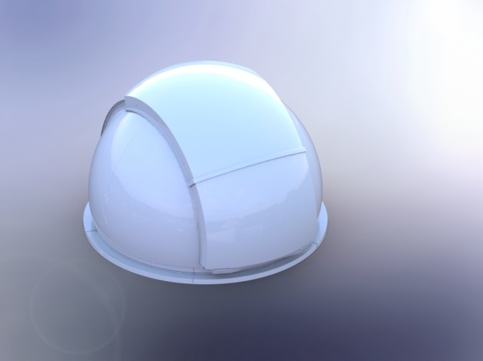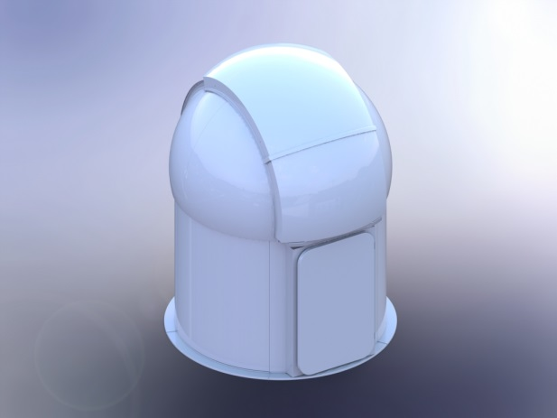
Вариант на адаптере Вариант на цилиндре

Назначение обсерватории | Ориентировочная цена типовой обсерватории «Под ключ»
Оптического наблюдения | АК-2,15 | АК2,86 | АК-3,32 | АК-4,36 | АК-5,38 | АК-6,46
Автоматическая Солнечная  для школ | 4,9 млн.  Телескоп: SolarMax III 90 | 6,6 млн.  Телескоп: SolarMax III 90 | По требованию Заказчика | По требованию Заказчика | По требованию Заказчика | По требованию Заказчика
Автоматическая планетарная для школ | 6,8 млн.  Телескоп: RC-400 | 8,9 млн.  Телескоп: RC-500 | 11 млн.  Телескоп: RC-600 | По требованию Заказчика | По требованию Заказчика | По требованию Заказчика
Автоматическая совмещенная для школ | 8,9 млн.  Телескоп:  1) RC-400  2) SolarMax III 90 | 12 млн.  Телескоп: 1) RC-500  2) SolarMax III 90 | 14 млн.  Телескоп: 1) RC-600  2) SolarMax III 90 | По требованию Заказчика | По требованию Заказчика | По требованию Заказчика
Автоматическая совмещенная для ВУЗов | нет | 15 млн.  Телескоп: 1) RC-500  2) SolarMax III 90 | 19 млн.  Телескоп: 1) RC-600  2) SolarMax III 90 | 38 млн.  Телескоп: 1) CDK-700  2) SolarMax III 90 | По требованию Заказчика | По требованию Заказчика
Автоматическая солнечная для учреждений РАН | 5,9 млн.  Телескоп: SolarMax III 90 | 6,8 млн.  Телескоп: SolarMax III 90 | По требованию Заказчика | По требованию Заказчика | По требованию Заказчика | По требованию Заказчика
Автоматическая планетарная для учреждений РАН | нет | 19 млн.  Телескоп: CDK-500 | 26 млн.  Телескоп: CDK-600 | 43 млн.  Телескоп: CDK-700 | 51 млн.  Телескоп: CDK-700 | 135 млн.  Телескоп: CDK-1000
Примечание: В цену не входят строительные работы по подготовке площадки и фундаментного основания обсерватории.

Ориентировочная цена
астрономических куполов оптического наблюдения
Наименование купола | АК-2,15 | АК2,86 | АК-3,32 | АК-4,36 | АК-5,38 | АК-6,46
Диаметр купола (м) | 2,15 | 2,86 | 3,32 | 4,36 | 5,38 | 6,46
Автоматизированный купол без климатического оборудования | 2,4 млн. | 3,6 млн. | 4,6 млн. | 7,8 млн. | 9,4 млн. | 13,6млн.
Климатическое защитное оборудование | 0,6 млн. | 0,6 млн. | 0,6 млн. | 0,9 млн. | 0,9 млн. | 0,9 млн.
Итого: | 3 млн. | 4,2 млн. | 5,2 млн. | 8,7 млн. | 10,3 млн. | 14,5 млн.

